ЕВРАЗИЙСКИЙ СОВЕТ ПО СТАНДАРТИЗАЦИИ, МЕТРОЛОГИИ И СЕРТИФИКАЦИИ
(ЕАСС)
EURO-ASIAN COUNCIL FOR STANDARDIZATION, METROLOGY AND CERTIFICATION
(EASC)
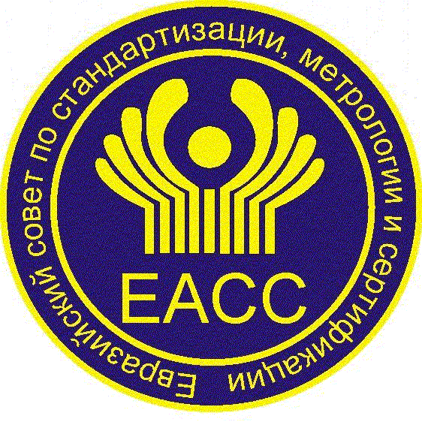 | МЕЖГОСУДАРСТВЕННЫЙ  СТАНДАРТ | ГОСТ  ISO 12132-1-202Х (проект, RU, первая редакция)

ПЕРО И ПУХ
Методы испытания перо- и/или пухонепроницаемости текстильных материалов
Часть 1
Имитация процесса эксплуатации изделий

(EN 12132-1:1998, IDT)

Настоящий проект стандарта не подлежит применению до его принятия

Минск
Евразийский совет по стандартизации, метрологии и сертификации

Предисловие
Евразийский совет по стандартизации, метрологии и сертификации (ЕАСС) представляет собой региональное объединение национальных органов по стандартизации государств, входящих в Содружество Независимых Государств. В дальнейшем возможно вступление в ЕАСС национальных органов по стандартизации других государств.
Цели, основные принципы и общие правила проведения работ по межгосударственной стандартизации установлены ГОСТ 1.0 «Межгосударственная система стандартизации. Основные положения» и ГОСТ 1.2 «Межгосударственная система стандартизации. Стандарты межгосударственные, правила и рекомендации по межгосударственной стандартизации. Правила разработки, принятия, применения, обновления и отмены».
Сведения о стандарте
1 ПОДГОТОВЛЕН Производственно-внедренческим обществом с ограниченной ответственностью "Фирма "Техноавиа" (ПВ ООО "Фирма "Техноавиа") на основе официального перевода на русский язык англоязычной версии документа, указанного в пункте 4
2 ВНЕСЕН Федеральным агентством по техническому регулированию и метрологии
3 ПРИНЯТ Евразийским советом по стандартизации, метрологии и сертификации (протокол от № )
За принятие проголосовали:
Краткое наименование страны по МК  (ИСО 3166) 004-97 | Код страны по МК (ИСО 3166) 004-97 | Сокращенное наименование  национального органа  по стандартизации

4 Настоящий стандарт идентичен европейскому стандарту EN 12132-1:1198 «Перо и пух. Методы испытания перо- и/или пухонепроницаемости текстильных материалов. Часть 1. Имитация процесса эксплуатации изделий» («Feather and down — Methods of testing the down-proof properties of fabrics —Part 1: Rubbing test », IDT).

Европейский стандарт разработан Техническим комитетом по стандартизации TC 222 «Перо и пух в качестве наполнителя для всех изделий и готовых изделий, наполненных пером и пухом» Европейского комитета по стандартизации (CEN).
Наименование настоящего стандарта изменено относительно наименования указанного международного стандарта в целях приведения в соответствие с ГОСТ 1.5 (подраздел 3.6) и для увязки с наименованиями и терминологией, принятыми в существующем комплексе межгосударственных стандартов.
При применении настоящего стандарта рекомендуется использовать вместо ссылочных европейских стандартов соответствующие им межгосударственные стандарты, сведения о которых приведены в дополнительном приложении ДА
5 ВВЕДЕН ВПЕРВЫЕ
6 Некоторые элементы настоящего стандарта могут являться объектами патентных прав

Информация о введении в действие (прекращении действия) настоящего стандарта и изменений к нему на территории указанных выше государств публикуется в указателях национальных стандартов, издаваемых в этих государствах, а также в сети Интернет на сайтах соответствующих национальных органов по стандартизации.
В случае пересмотра, изменения или отмены настоящего стандарта соответствующая информация будет опубликована на официальном интернет-сайте Межгосударственного совета по стандартизации, метрологии и сертификации в каталоге «Межгосударственные стандарты»

Исключительное право официального опубликования настоящего стандарта на территории указанных выше государств принадлежит национальным (государственным) органам по стандартизации этих государств.

МЕЖГОСУДАРСТВЕННЫЙ СТАНДАРТ
ПЕРО И ПУХ
Методы испытания перо- и/или пухонепроницаемости текстильных материалов
Часть 1
Имитация процесса эксплуатации изделий
Feather and down. Methods of testing the feather and/or down-proof properties of fabrics.Part 1: Simulation of the product operation process

Дата введения

1 Область применения
Настоящий стандарт описывает метод определения перо- и/или пухопроницаемости основного текстильного материала чехла, являющегося испытуемой пробой, наполненного пером и/или пухом, с использованием прибора, имитирующего процесс эксплуатации изделия.

2 Нормативные ссылки
В настоящем стандарте использованы нормативные ссылки на следующие стандарты [для датированных ссылок применяют только указанное издание ссылочного стандарта, для недатированных — последнее издание (включая все изменения)]:
EN 20139, Textiles — Standard atmospheres for conditioning and testing (ISO 139:1973) (Материалы и изделия текстильные. Стандартные атмосферные условия для кондиционирования и проведения испытания)
EN 20187, Paper, board and pulps — Standard atmosphere for conditioning and testing and procedure for monitoring the atmosphere and conditioning of samples (ISO 187:1990) (Целлюлоза, бумага, картон. Стандартная атмосфера для кондиционирования и испытания и метод контроля за атмосферой и условиями кондиционирования образцов)

3 Сущность метода
Из текстильного материала, подлежащего испытанию на пухонепроницаемость, изготавливают подушку заданных размеров, которую наполняют заданным количеством перьев и пуха или их смесей. Подушку устанавливают в прибор и подвергают заданному числу воздействий. Подсчитывают количество частиц пуха и/или пера, которые прошли или выступили из основного текстильного материала чехла.

4 Аппаратура
4.1 Прибор, имитирующий процесс эксплуатации изделия
Прибор (см. рис. 1) состоит из двух зажимов А и В, в которых закрепляют испытуемую подушку. Зажим А закреплен на нижней пластине. Зажим В прикреплен к диску С, который позволяет зажиму В вращаться по эллипсовидной траектории. Расстояние между зажимами составляет (44 ± 1) мм. Расстояние между центром диска и точкой крепления зажима В составляет (25 ± 0,5) мм.
Другие измерения показаны на рис. 2.
Диск должен вращаться со скоростью 135 об/мин, и прибор должно быть снабжен счетчиком оборотов.
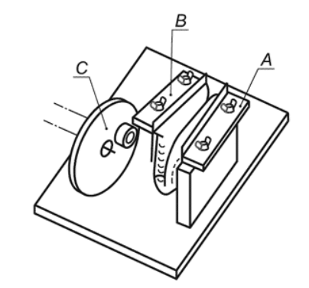
А – зажим, закрепленный на нижней пластине, В – зажим, прикрепленный к диску, С – диск
Рисунок 1 – Прибор, имитирующий процесс эксплуатации изделия (см. 4.1)

Размеры в миллиметрах
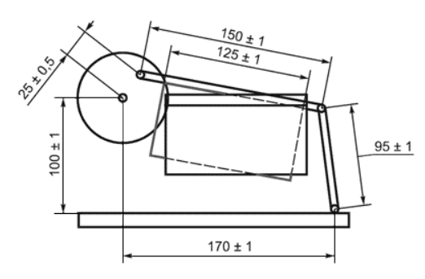
Рисунок 2 – Основные измерения прибора

4.2 Пластиковый пакет
Пакет должен быть изготовлен из полиэтилена высокого давления [ПВД (PE-LD)], толщиной (25 ± 1) мкм и не иметь складок.
Пакет должен иметь следующие внутренние размеры:
ширина: (150 ±10) мм
длина: (240 ± 10) мм
4.3 Весы
Точность весов должна составлять 0,1 г.

7 Атмосферные условия кондиционирования и проведения испытания
Атмосферные условия для подготовки испытуемых проб и проведения испытания должны соответствовать требованиям EN 20139, температуру и относительную влажность измеряют в соответствии с EN 20187.

6 Подготовка испытуемых подушек
Из текстильного материала отбирают не менее двух испытуемых проб размером (140 ± 5) мм х (420 ± 10) мм. Длинная сторона испытуемой пробы должна быть расположена в продольном направлении, короткая – в поперечном. Из этих образцов сшивают две тестовые подушки (челночным швом). Длина стежка в шве составляет 1 мм.
Полоску складывают пополам, параллельно короткой стороне, изнаночной стороной наружу, и прошивают по длинной стороне на расстоянии 10 мм от края; затем выворачивают наизнанку так, чтобы изнаночная сторона оказалась внутри.
Прошивают короткие стороны на расстоянии 20 мм от краев, оставив сбоку отверстие для наполнителя.
Наполняют получившуюся испытуемую подушку наполнителем необходимой массы, исходя из состава согласно Таблице 1, и завершают прошивание на короткой стороне, убедившись, что наполнитель не попал в шов.
Таким образом, получается испытуемая подушка размером 120 мм х 170 мм (см. рисунок 3).
Таблица 1 — Наполнитель для испытуемой подушки
Содержание пуха, % | Содержание пера, % | Масса наполнителя, г
Более 70 | Более 30 | 30,0 ± 0,1
30 – 70 | 70 – 30 | 35,0 ± 0,1
Менее 30 | Менее 70 | 40,0 ± 0,1

Размеры в миллиметрах
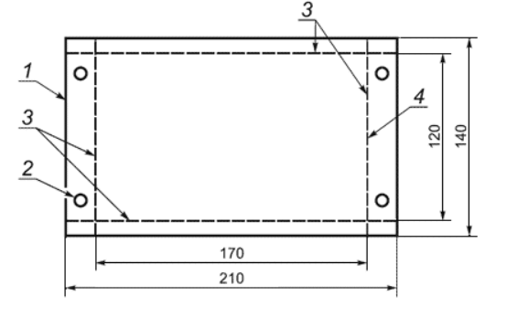
1 – место сгиба, 2 – отверстия для закрепления, 3 – швы; 4 – заключительный шов после заполнения заготовки наполнителем
Рисунок 3 – Измерения испытуемой подушки
7 Процедура испытания
Перед испытанием подушку помещают в пластиковый пакет (см. 4.2). Это позволяет полностью собрать все частицы, которые полностью проникают сквозь основной текстильный материал чехла в виде подушки.
Затем пластиковый пакет с испытуемой подушкой закрепляют в зажимах прибора. Края подушки закрепляют в зажимах, и подушку складывают между этими зажимами. Счетчик устанавливают на 2700 оборотов. Запускают прибор, и после 2700 оборотов (примерно 20 мин) он автоматически останавливается счетчиком.
После этого подушку извлекают из пластикового пакета.
Все частицы наполнителя в пластиковом пакете подсчитывают.
Испытуемую подушку помещают под подходящий источник света, и подсчитывают количество видимых частиц, выступающих более чем на 2 мм. Если суммарное число частиц наполнителя в пластиковом пакете и выступающих из подушки, превышает 50, подсчет прекращают.

8 Протокол испытаний
Протокол испытаний должен содержать следующую информацию для каждой испытуемой подушки:
— ссылку на настоящий стандарт;
— тип прибора;
— описание и обозначение испытуемого текстильного материала;
— описание наполнителя и его массу;
— количество частиц, прошедших или выступающих из текстильного материала;
— если результат превышает 50 частиц, то результат должен быть указан следующим образом: «более 50»;
— любое отклонение от настоящего стандарта и любое событие, которое может повлиять на результат.

.
Приложение ДА
(справочное)
Сведения о соответствии ссылочных европейских стандартов ссылочным межгосударственным стандартам

Таблица ДА.1
Обозначение ссылочного европейского стандарта | Степень соответствия | Обозначение и наименование соответствующего межгосударственного стандарта
EN 20139 | IDT | ГОСТ ISO 139—2014 «Материалы текстильные. Стандартные атмосферные условия для проведения кондиционирования и испытаний»
EN 20187 | — | *
* Соответствующий межгосударственный стандарт отсутствует. До его принятия рекомендуется использовать перевод на русский язык международного стандарта. Официальный перевод данного международного стандарта находится в Федеральном информационном фонде стандартов.
П р и м е ч а н и е — В настоящей таблице использовано следующее условное обозначение степени соответствия стандартов:
- IDT – идентичные стандарты.

УДК 645.482:006.354 | МКС 59.040 | IDT
Ключевые слова: перо, пух, текстильный материал, основной материал, непроницаемость, подушка

Генеральный директор  ПВ ООО «Фирма «Техноавиа» |  | А.С. Попов
Руководитель направления стандартизации и испытаний, к.т.н. |  | Н.В. Колесников
Старший инженер отдела стандартизации |  | М.А. Перова

